西安杨森制药有限公司招聘职位

成立于1985年的西安杨森制药有限公司，是美国强生公司在华最大的子公司。生产基地位于西安，管理中心位于北京，在全国29个城市设有办事处，在华员工超过3,500人。在过去的26年中，西安杨森保持持续稳定发展，成为了中国领先的合资制药企业。
西安杨森不断引进和生成多种创新的、高品质的药品。其产品包括多种高质量的处方药，以及广受患者信赖的非处方药物。西安杨森依托强生公司全球强大的研究开发体系，着眼于未来，不断引进新的药品，计划上市生物制剂、肿瘤、心血管、风湿和泌尿等更多领域的产品以服务于中国的广大患者。
西安杨森公司遵从强生信条的原则，致力于公司的长期发展。这是公司在过去取得成功的基石，也是未来成长的保障。
西安杨森公司获得众多奖项和赞誉，如美国《财富》杂志评选的“中国最受赞赏的外资企业”及“人力资源经理眼中的热门雇主”；中国中央电视台“2005CCTV中国年度雇主”；CRF评选的2007-2008年度北京地区“中国杰出雇主”；2008年与强生在华公司一起荣获“第六届中国大学生最佳雇主奖和进步飞速奖”称号，和2009年“第七届中国大学生最佳雇主奖”，并位列医药行业第一名。
继2010年强生在华公司荣获第八届中国大学生最佳雇主“制药/医疗行业最佳雇主第一名”之后，2011年西安杨森在雇主方面再获多项殊荣，其中包括：西安杨森大学获得2011年度中国企业e-Learning评选“最佳混合式学习应用奖”，2011 Universum中国雇主品牌峰会“医药行业最佳雇主”等。
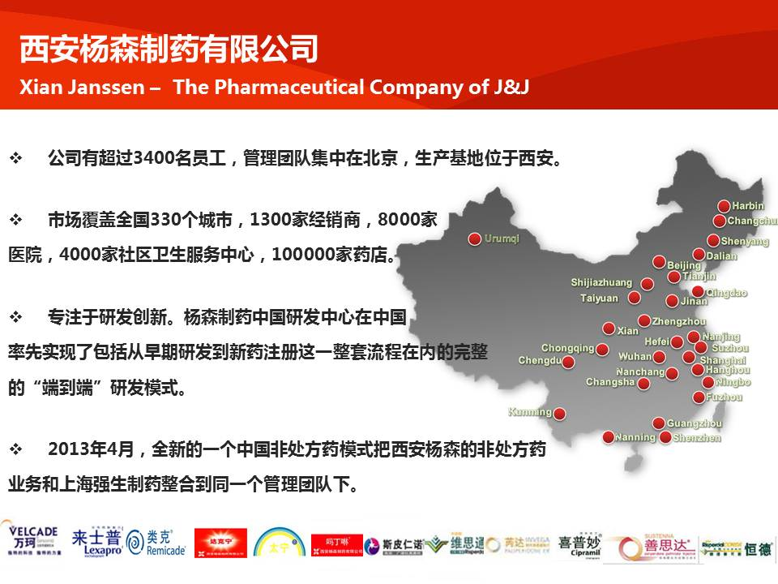
销售培训生

主要职责
- 执行公司业务策略，通过合规的方式不断创造生意机会，完成公司的销售指标；
- 有效地将目标客户进行分级管理，深入了解目标客户情况，合理安排拜访频率，确保产品信息的正确传递；
- 掌握演讲技巧，独立面对客户组织学术演讲及会议，能够根据不同情况选择有针对性的推广方式；
- 能够独立组织圆桌会，有效地与专家进行双赢合作；
- 能够协助市场部有效组织与协调区域内的学术推广会议；
- 协助主管完成招标及医保事务；
- 及时准确地反馈产品及相关的市场信息；
- 完成主管交给的其他任务。

岗位要求
- 本科及以上学历，医药相关专业者优先考虑；
- 为人诚实正直，工作积极主动，具备良好的沟通说服能力、执行力、分析能力与主动学习能力；
- 有良好的团队合作精神； 在校期间有过社团活动、社会实践或医药相关实习经验者优先考虑。

工作地点:杭州、宁波、无锡
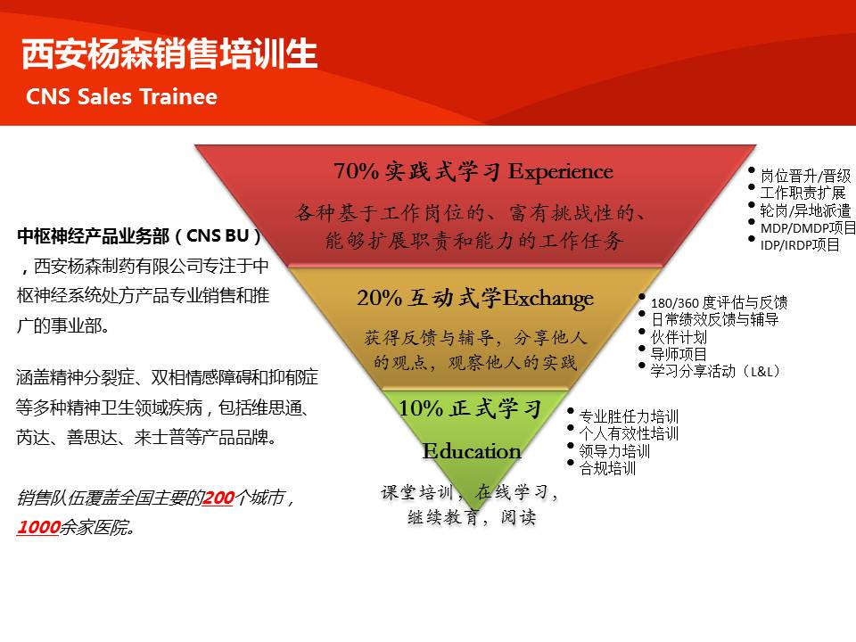

上海强生制药有限公司招聘职位

上海强生制药有限公司(SJJP)成立于1995年，是世界上最大的、最具综合性的医疗保健产品生产集团-美国强生公司在中国设立了第一家专业生产和销售高品质非处方药品的公司。公司秉承强生信条价值，恪守公司的使命；致力于改善中国消费者的生活品质，使他们健康快乐地享受家庭生活的每一刻；以“您可信赖的家庭医生”作为公司的座右铭，更好地满足消费者的健康需求。
SJJP不断树立创新的、可信赖的品牌，追求制造高质量的产品，在非处方药品领域里参与竞争。我们的品牌得到专业医护人员和药剂师认可和推荐，迄今成功上市的一系列产品已被消费者熟知和认可，并成为大众所喜爱的著名品牌。其中包括：泰诺®感冒系列、泰诺林®解热镇痛系列、美林®儿童退热系列、艾畅®艾舒®感冒咳嗽系列、立复汀®抗过敏喷剂、兰达®碳酸钙口服混悬液和力克雷®戒烟产品等等。
2013年上海强生制药有限公司和西安杨森制药有限公司整合为‘一个团队’，使我们成为中国第一大非处方药企业。同时，也让我们处于利用公司创新医药解决方案惠及 10 亿中国消费者的有利位置。非处方药业务是我们整体业务的重要组成部分，上海强生制药与西安杨森的合作将使我们更好地满足中国对非处方药的需求。我们在强化强生中国非处方药市场的领军地位和满足消费者需求的道路上又迈出了坚实的一步，而我们亦针对包括吗丁啉®、达克宁®、息斯敏®、泰诺®、美林®和邦迪®等市场领导品牌继续贯彻产品创新和业务增长。

管理培训生

主要职责
- 在非处方药领域，以信条为指导，致力于改善中国消费者和家庭的健康生活；以科学为依托，让品牌得到专业人士的认可。
- 负责区域开发和管理公司的业务，完成销售指标及其它各项活动的执行。
- 发展和客户的策略性合作伙伴关系，协助客户开发所辖区域内各级通路及执行促销活动，推动客户经营公司产品的积极性，使公司产品创造更优的销售额及市场份额。
- 按照法律法规及公司规章制度，参与品牌的销售和市场活动，关注并且报告竞争对手和市场的动向；协助建立品牌发展的目标，策略，计划以及评估体系。
- 通过客户、区域和产品的区隔化管理，结合品牌发展策略，制定通路促销方案。
- 按照管理培训生的发展路线图参与公司各类策略性项目及个人的轮岗计划。

职位要求
- 愿意从一线销售做起，接受销售，市场等多个岗位的轮转；
- 专业不限，本科或以上学历；
- 诚实正直、主动热情，能够自我激励；
- 良好的分析问题、解决问题及策划能力；
- 良好的沟通技巧及人际关系处理能力和团队合作精神；
- 勇于接受挑战，能在压力下工作，有较强组织协调能力；
- 优秀的英语听说读写能力（CET-6或相当）；

工作城市：杭州、南京

